Встречные предложения по условиям договора не допускаются.

ДОГОВОР № ___________
г. Санкт-Петербург «__» _____ 20__ г.

Открытое акционерное общество «Восточно-Европейский головной научно-исследовательский и проектный институт энергетических технологий» (ОАО «Головной институт «ВНИПИЭТ»), именуемое в дальнейшем «Заказчика», в лице Коммерческого директора Смирнова Олега Олеговича, действующего на основании доверенности № 719-07/066-11 от 30.08.2011, с одной стороны, и _______________________________, именуемое в дальнейшем «Исполнитель», в лице ________________________________________, действующего на основании ______________, с другой стороны, на основании на основании Протокола от ___________ № _______________, заключили настоящий договор (далее - Договор) о нижеследующем:

Предмет договора.
  - Исполнитель по заданию Заказчика принимает на себя обязательства по изготовлению и поставке VIP-сувенирной и подарочной продукции (далее – Продукция), согласно Перечню (Приложение №1 к Договору). По письменному согласованию Сторон (путем обмена письмами) возможно замена Продукции на аналогичную по назначению и качеству, при условии, что качество и характеристики аналогичной Продукции улучшают качество и характеристики соответствующей Продукции, указанной в Приложений № 1 к Договору. При этом, цена за единицу такой Продукции (аналогичной) не может превышать цену, указанную в Приложении № 1 к Договору , более чем на 10% (указанное изменение оформляется путем заключения дополнительного соглашения).
По письменному согласованию Сторон (путем заключения дополнительного соглашения) возможно увеличение количества заказываемой Продукции, указанной в Перечне (Приложение № 1 к Договору).
  - Для выполнения конкретного задания Заказчика Исполнитель по заявке Заказчика на изготовление Продукции в пределах Приложения № 1 к Договору оформляет соответствующую спецификацию по форме, указанной в приложении № 2 к Договору, и направляет ее на подписание Заказчику. В спецификации указывается наименование, технические характеристики, количество и стоимость Продукции, а также сроки изготовления и поставки Продукции.
  - После подписания Сторонами спецификации она становятся неотъемлемой частью Договора.
  - Заказчик направляет Исполнителю заявки на изготовление Продукции в период с момента подписания Договора по 10.10.2013 г.

Обязанности сторон.
  - Исполнитель принимает на себя следующие обязательства:
    - Качественно выполнять свои обязательства в соответствии с Приложением № 1 к Договору.
    - Все элементы оформления Продукции осуществлять с учетом фирменного стиля Заказчика.
    - Изготавливать и передавать Заказчику Продукцию в объемах и в сроки, согласованных Сторонами в спецификациях.
    - По требованию Заказчика информировать последнего о ходе выполнения работ по Договору.
  - Заказчик обязуется:
2.2.1. Своевременно предоставлять Исполнителю всю необходимую информацию для изготовления Продукции.
2.2.2. Оплачивать услуги Исполнителя в порядке, предусмотренном условиями Договора.

Порядок поставки Продукции.
  - Доставка Продукции производится Исполнителем по адресу: г. Санкт-Петербург, ул. Савушкина д.82, в сроки, указанные в соответствующих спецификациях. Конкретная дата и время доставки определяются по предварительному согласованию Сторон.
  - Исполнитель передает Заказчику изготовленную в соответствии со спецификацией Продукцию по товарной накладной ТОРГ-12 с приложением счета-фактуры, оформленного в соответствии с НК РФ. При приемке Заказчик проверяет Продукцию на соответствие Приложению № 1 к Договору и спецификации и при отсутствии замечаний подписывает товарную накладную.
  - В случае выявленного несоответствия Продукции Приложению № 1 к Договору и спецификации Заказчик незамедлительно информирует об этом Исполнителя, после чего Сторонами составляется двусторонний акт с перечнем необходимых доработок и сроков их выполнения. Все доработки осуществляются за счет Исполнителя.
  - Право собственности на Продукцию и риск ее случайной гибели или повреждения переходит к Заказчику с даты подписания им товарной накладной ТОРГ-12.

Качество Продукции
  - Исполнитель гарантирует соответствие качества поставленной Продукции ГОСТ, ТУ, стандартам и требованиям, действующим в РФ.

Цена договора и порядок расчета.
  - Цена Договора складывается из стоимости каждой оформленной в течение действия Договора спецификации и не превышает ___________ (_________________) руб., включая НДС 18% - ______ (_________) рублей (НДС не облагается в соответствии с ______________).
  - Цена Договора включает в себя стоимость изготовления Продукции, ее доставки на адрес Заказчика, указанный в п. 3.1 Договора, а также погрузо-разгрузочные работы.
  - Оплата за поставленную по Договору Продукцию осуществляется Заказчиком по каждой подписанной Сторонами спецификации в течение 5 (пяти) банковских дней после подписания Сторонами товарной накладной ТОРГ-12, на основании соответствующего счета Исполнителя.

Срок действия договора
  - Настоящий Договор вступает в силу с момента его подписания Сторонами и действует до полного исполнения Сторонами своих обязательств.

Ответственность сторон.
  - За невыполнение или ненадлежащее выполнение обязательств по Договору Стороны несут материальную ответственность в соответствии с действующим законодательством РФ.
  - В случае нарушения Исполнителем сроков изготовления и поставки Продукции Заказчик вправе потребовать от Исполнителя уплаты неустойки в размере 1% от стоимости недопоставленной Продукции за каждый день просрочки.
  - В случае ненадлежащего оформления счетов-фактур, а также несвоевременного их предоставления, вследствие чего сумма налога на добавленную стоимость не будет принята к вычету (возмещению) налоговыми органами из бюджета, Заказчик вправе потребовать от Исполнителя возмещения убытков, вызванных незачетом налога в бюджет.
  - Претензии Сторон, возникающие в связи с исполнением Договора, рассматриваются Сторонами путем переговоров.
  - Все споры между Сторонами, по которым не было достигнуто соглашение, разрешаются в соответствии с законодательством РФ в Арбитражном суде Санкт-Петербурга и Ленинградской области только после принятия мер по их досудебному урегулированию. Срок досудебного урегулирования – 30 дней.

Заключительные положения.
  - Настоящий Договор составлен и подписан в двух экземплярах, имеющих одинаковую юридическую силу.
  - Все изменения и дополнения к Договору оформляются путем оформления Сторонами дополнительных соглашений, которые после подписания становятся неотъемлемой частью Договора.
  - Документы, переданные факсимильной связью, имеют юридическую силу до замены их оригиналами. Стороны обязуются в самое кратчайшее время обменяться оригиналами документов.
  - Неотъемлемой частью Договора являются:
- Приложение № 1 «Перечень».
- Приложение № 2 «Форма спецификации».

Юридические адреса и банковские реквизиты сторон

ЗАКАЗЧИК |  | ИСПОЛНИТЕЛЬ
ОАО «Головной институт «ВНИПИЭТ»
Юр. и фактический адрес: 197183, Россия, Санкт-Петербург, ул. Савушкина д. 82 |  | Юр. адрес:  Факт. адрес:
ИНН 7814417371  КПП 783450001 |  | ИНН  КПП
Р/ счет 40702810839040002061  Филиал ОПЕРУ ОАО Банк ВТБ в Санкт-Петербурге, г. Санкт-Петербург  Кор. счет 30101810200000000704  БИК 044030704 |  | Р/ счет  Кор. счет  БИК
Тел. 8 (812) 430-01-34  Факс 8 (812) 430-03-93  e-mail: email@givnipiet.ru |  | Тел.  Факс  e-mail:

ОТ ЗАКАЗЧИКА: | ОТ ИСПОЛНИТЕЛЯ:
Коммерческий директор
ОАО «Головной институт «ВНИПИЭТ»

______________________ Смирнов О.О | ___________________

Приложение №1
к Договору № ________________

ПЕРЕЧЕНЬ

подлежащей изготовлению VIP-сувенирной и подарочной продукции
№ п/п | Наименование продукции | Характеристики | Кол-во, шт. | Общая стоимость,  руб. (заполняется Участником)
1 | Настольные часы «Грифон»  или аналогичные с персонализацией   | Камень - итальянский мрамор Verde India  Литье и огранка  Олово с позолотой  Размеры 100x60x210 мм  Персонализация – шильда металлическая, лазерная гравировка  Упаковка – коробка картонная подарочная с персонализацией | 20
2 | Гравюры с видом Санкт-Петербурга и пригородов, с персонализацией  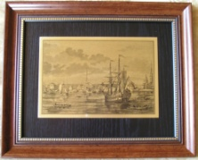 | Металл – латунь  Цвет паспарту – черный, светло-серый, темно-серый  Рама – багет дерево  Вид персонализации: шильд с лазерной гравировкой на раму | 20
3 | Коробка под гравюру картонная подарочная   | Вид персонализации: шильд с лазерной гравировкой на коробку | 40
4 | Гравюра по индивидуальному заказу с персонализацией  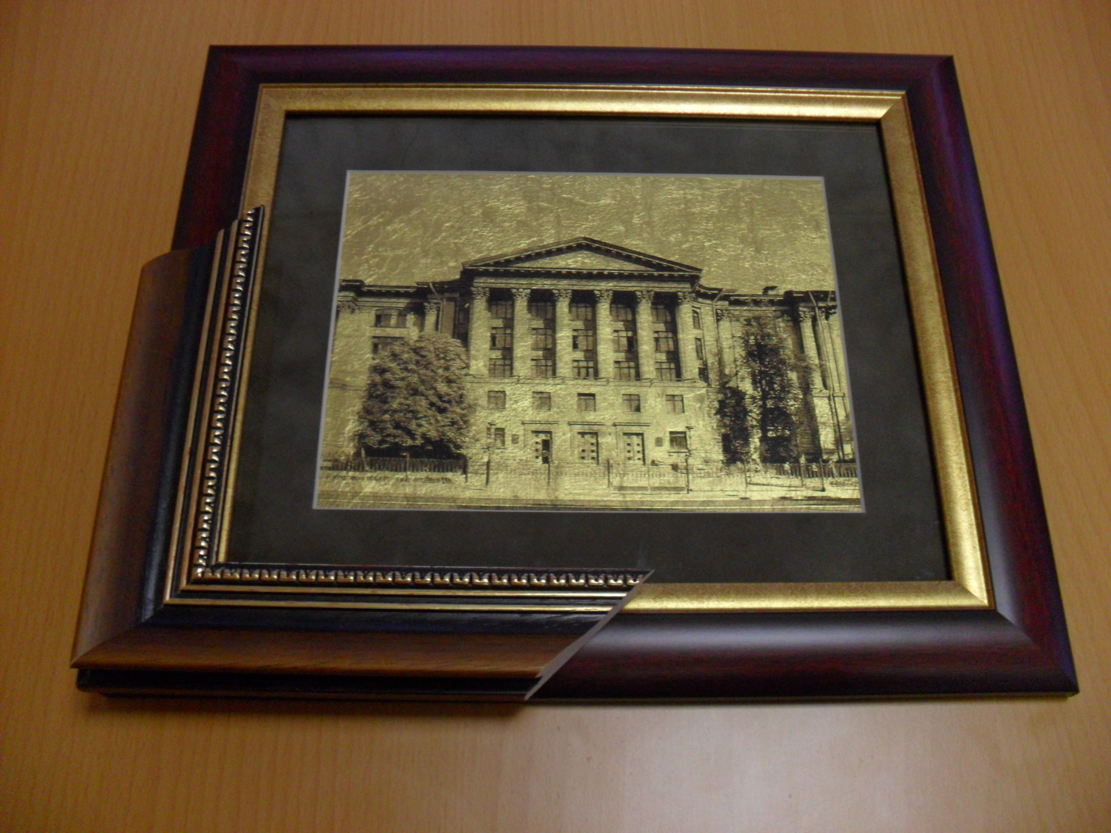 | Размер по золоту 150х200 мм.  Размер по рамке 290х340 мм.  Материалы: сусальное золото,  Рама – багет дерево  Вид персонализации: шильд с лазерной гравировкой на раму | 20
5 | Подарок VIP-гостям на юбилей с персонализацией  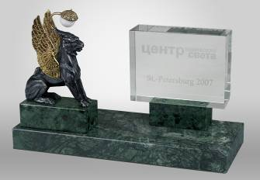 | Камень - итальянский мрамор Verde India  Литье и огранка  Олово, бронза  Размеры 180x70x120 мм  Персонализация – шильда металлическая, лазерная гравировка  Упаковка – коробка картонная подарочная с персонализацией | 300
6 | Подарок сотрудникам на юбилей с персонализацией   | Тарелка декоративная с изображением ВНИПИЭТ, с персонализацией  Материал-фарфор  Надпись - 5+0, включая глянцевое золото.  Крепеж на стенку и подставка  Упаковка – коробка картонная подарочная с окошком | 1500
 | ИТОГО:
 | В том числе НДС 18%:

ОТ ЗАКАЗЧИКА: | ОТ ИСПОЛНИТЕЛЯ:
Коммерческий директор
ОАО «Головной институт «ВНИПИЭТ»

______________________ Смирнов О.О | ___________________

Приложение № 2
к Договору № ________________

ФОРМА СПЕЦИФИКАЦИИ

СПЕЦИФИКАЦИЯ №_____ от ____.____.2013 г.

к договору № _______________ от ________________

№ п/п | Наименование | Характеристики | Количество, шт. | Цена за 1 ед., руб. | Стоимость, руб.
ИТОГО:
В том числе НДС 18%:

Срок изготовления и поставки Продукции: ___________________________.

ОТ ЗАКАЗЧИКА: | ОТ ИСПОЛНИТЕЛЯ:
______________________ | ___________________

ФОРМА СПЕЦИФИКАЦИИ СОГЛАСОВАНА:

ОТ ЗАКАЗЧИКА: | ОТ ИСПОЛНИТЕЛЯ:
Коммерческий директор
ОАО «Головной институт «ВНИПИЭТ»

______________________ Смирнов О.О | ___________________

